**PERANCANGAN WEBSITE PENYAMPAIAN INFORMASI DAN ADMINISTRASI PADA**

**GKKB JEMAAT SUNGAI RAYA DALAM**

**Sendi Juliko­­­­­1, Alfred Yulius Arthadi Putra2, Antonius3**

1Sistem Informasi, 2, 3,Informatika, Fakultas Teknologi Informasi, Universitas Widya Dharma, Pontianak

e-mail: 18412298_sendi_j@widyadharma.ac.id1, alfred@widyadharma.ac.id2, antonius@smagb.sch.id3

***Abstract***

*In the era of globalization and the rapid of information growth, information has been one of the important thing and highly needed for all levels of society start from kids, youths, and adults. Currently, the informations delivery system and administration system that GKKB (Gereja Kristen Kalimantan Barat) Jemaat Sungai Raya Dalam or West Kalimantan Christian Church, Sungai Raya Dalam congregation have is still less effective and efficient. The author used descriptive research method with data collection techniques including interviews, observation, and literature study. The author used Unified Modelling Language (UML) as the object-oriented technique in system design in this study. The text editor used is Visual Studio Code. The result of this study is developed an informations deliver system and administration system that can help church members to still updates with the information of church and easier administrative filing. This system can help the church to be better known by many peoples. By using this system that website-based informations deliver system and administration system, it can be expected to deliver information that accurately, timely, relevant and more effective and efficient administration filing system and produce reports for GKKB Jemaat Sungai Raya Dalam.*

***Keyword*** *: Design, Information system, Administration, Website*

**Abstrak**

Di era globalisasi dan perkembangan informasi yang cepat dan pesat saat ini, informasi telah menjadi salah satu hal yang penting dan sangat dibutuhkan oleh semua kalangan masyarakat baik dari anak-anak, remaja, hingga orang dewasa. Saat ini, sistem penyampaian informasi dan pengajuan administrasi yang GKKB Jemaat Sungai Raya Dalam miliki masih kurang efektif dan efisien. Penulis menggunakan metode penelitian deskriptif dengan teknik mengumpulan data meliouti wawancara, observasi, dan studi pustaka. Penulis menggunakan *Unified Modelling Language* (UML) sebagai teknik orientasi objek dalam perancangan sistem di dalam penelitian ini. *Text Editor* yang digunakan adalah *Visual Studio Code*. Hasil dari penelitian ini adalah dikembangkannya sistem penyampaian informasi dan pengajuan administrasi yang dapat membantu jemaat untuk tetap update dengan informasi gereja dan mempermudah pengajuan administrasi. Sistem ini dapat membantu gereja agar dapat lebihh dikenal oleh banyak orang. Dengan sistem penyampaian informasi dan pengajuan administrasi berbasis *website* ini, dapat diharapkan untuk menyampaikan informasi secara akurat, tepat waktu, relevan dan pengajuan administrasi yang lebih efektif dan efisien serta menghasilkan laporan untuk GKKB Jemaat Sungai Raya Dalam.

**Kata Kunci** : Perancangan, Sistem Informasi, Administrasi, *Website*

1. **PENDAHULUAN**

Di era globalisasi dan perkembangan informasi yang cepat dan pesat saat ini, informasi telah menjadi salah satu hal yang penting dan sangat dibutuhkan oleh semua kalangan masyarakat baik dari anak-anak, remaja, hingga orang dewasa. Informasi merupakan sekumpulan data yang telah diolah untuk memberikan pengetahuan kepada yang membaca atau melihat informasi tersebut. Hanya cukup memerlukan sebuah *smartphone* atau laptop dan *google*, masyarakat dapat dengan mudahnya mendapatkan informasi yang ingin dicari. Tidak hanya untuk kalangan masyarakat, informasi juga dibutuhkan dan penting bagi lembaga organisasi pemerintahan maupun lembaga organisasi swasta seperti gereja. Dengan informasi tersebut masyarakat maupun lembaga organisasi dapat mengikuti perkembangan yang terjadi di dunia ini sebagai contohnya adalah pandemi COVID-19.

Pandemi COVID-19 saat ini sedang memasuki fase transisi dari pandemi ke endemik. Masyarakat dan lembaga organisasi menyadari pentingnya informasi selama pandemi COVID-19. Akibatnya, membuat masyarakat dan lembaga organisasi lebih memahami pentingnya sebuah informasi. Selain penggunaan informasi, masyarakat dan lembaga organisasi juga terbiasa melakukan banyak hal secara online pada masa pandemi COVID-19. Misalnya belanja *online*, sekolah *online*, pendaftaran *online*, dan salah satunya adalah pengajuan administrasi secara *online*.

Administrasi adalah kegiatan penyusunan dan pencatatan data serta informasi secara sistematis dengan tujuan untuk menyediakan keterangan serta memudahkan memperolehnya kembali secara keseluruhan dan dalam satu hubungan satu sama lain. Dengan administrasi yang bersifat *online*, masyarakat dapat dipermudah karena dapat dilakukan di mana saja dan kapan saja. Juga, dapat membantu proses administrasi yang lebih efektif dan efisien bagi sebuah lembaga organisasi seperti gereja.

Gereja Kristen Kalimantan Barat Jemaat Sungai Raya Dalam atau biasa disebut GKKB Jemaat Serdam adalah salah satu gereja kristen yang terdapat di Kabupaten Kubu Raya, Jalan Sungai Raya Dalam, Komplek Taman Bougenville No. 59. Berdasarkan data pada tahun 2021, GKKB Jemaat Serdam memiliki jemaat yang cukup banyak yang berjumlahkan sekitar 200 jemaat dan dapat terus bertambah setiap tahunnya. Pertumbuhan jemaat pada GKKB Jemaat Serdam juga sempat menurun pada masa pandemi COVID-19 dan kembali meningkat pasca pandemi COVID-19. Saat masa pandemi COVID-19, GKKB Jemaat Serdam menerapkan beberapa aktivitas gereja yang sebelumnya hanya bersifat offline menjadi online. Contoh dari aktivitas tersebut adalah ibadah gereja. Pandemi COVID-19 membuat GKKB Jemaat Serdam melaksanakan kegiatan ibadah yang bersifat *online* dengan menggunakan *youtube* untuk melakukan siaran langsung.

Tidak hanya ibadah gereja, penyampaian informasi tentang kegiatan gereja juga tidak hanya disampaikan pada warta jemaat saja tetapi juga disampaikan secara *online* yaitu dengan menggunakan aplikasi *WhatsApp* dengan membuat grup sebagai sarana penyampaian informasi. Penggunaan warta jemaat dan aplikasi *WhatsApp* juga dapat menimbulkan kendala pada jemaat yang tidak mengikuti ibadah dan belum bergabung ke dalam grup *WhatsApp* gereja. Selain itu, proses administrasi gereja juga menerapkan pendaftaran yang bersifat *online*. Jenis pendaftaran yang telah dari pendaftaran kelas pembaptisan dan kelas bimbingan pranikah. Tetapi pendaftaran yang bersifat *online* ini masih kurang efektif dan efisien, dikarenakan masih terdapat pendataan yang dilakukan secara manual.

GKKB Jemaat Serdam menyadari pentingnya penggunaan suatu sistem yang dapat meningkatkan efektivitas dan efisiensi bagi gereja dalam penyampaian informasi dan pemrosesan administrasi kepada jemaat yang banyak. Salah satu bentuk sistem yang dapat membantu GKKB Jemaat Serdam dalam meningkatkan efektivitas dan efisiensi dalam penyampaian informasi dan pengajuan administrasi adalah dirancangnya sebuah sistem informasi yang berbasis *web*. Sistem informasi berbasis web bersifat lebih fleksibel karena dapat digunakan dan diakses di platform desktop maupun *mobile*. Dengan demikian sistem informasi dapat mempermudah jemaat gereja dalam menerima informasi dan pengajuan administrasi melalui *website* yang telah tersedia. Pengajuan administrasi yang bersifat *online* juga dapat mempermudah jemaat dalam melakukan pendaftaran kelas pembaptisan, kelas bimbingan pranikah, dan pemberkatan pernikahan.

Berdasarkan uraian latar belakang penelitian di atas, penulis perlu merancang sebuah sistem penyampaian informasi dan pengajuan administrasi berbasis *web* yang dapat membantu meningkatkan efektivitas dan efisiensi gereja dalam menyampaikan informasi dan pengajuan administrasi dan juga dapat memberikan kemudahan bagi jemaat dalam menerima informasi serta mendapatkan kemudahan dalam pengajuan administrasi pada Gereja Kristen Kalimantan Barat Jemaat Sungai Raya Dalam.

1. **METODE PENELITIAN**

2.1. Teknik Pengumpulan Data, Teknik Analisis Sistem, Teknik Perancangan Sistem

2.1.1.Rancangan Penelitian

Penelitian skripsi yang digunakan oleh penulis adalah metode penelitian deskriptif, yaitu dengan melakukan pengumpulan data yang kemudian digunakan sebagai gambaran perancangan aplikasi.

2.1.2. Teknik Pengumpulan Data

Teknik pengumpulan data yang digunakan adalah dengan Wawancara, Observasi, dan Studi Pustaka.

2.1.3. Teknik Analisis Sistem

Teknik analisis sitem yang digunakan oleh Penulis adalah *Unified Modelling Language* (UML). UML membantu dalam menggambarkan prosedur dan alur data pada perancangan aplikasi penyampaian informasi dan pengajuan administrasi.

2.1.4. Teknik Perancangan Aplikasi

Teknik perancangan aplikasi yang digunakan oleh Penulis adalah menggunakan bahasa pemrograman PHP, HTML, *Bootstrap* 5, dan *JavaScript* yang dikerjakan dengan menggunakan *text editor Visual Studio Code*.

2.2. Landasan Teori

2.2.1. Data

Data dapat diartikan sebagai fakta yang mewakili suatu objek seperti manusia, hewan, peristiwa, konsep, keadaan, dan sebagainya, yang dapat dicatat dan mempunyai arti yang implisit. Data dicatat atau direkam dalam bentuk angka, huruf, simbol, gambar, bunyi, atau kombinasinya[1].

2.2.2. Analisis Sistem

Analisis sistem merupakan penguraian dari suatu sistem informasi yang utuh ke dalam komponen-komponennya dengan maksud untuk mengidentifikasi dan mengevaluasi masalah, kesempatan, dan hambatan yang terjadi dan kebutuhan yang diharapkan dapat diusulkan perbaikannya[2].

2.2.3. Perancangan Sistem

Perancangan sistem merupakan pelengkap dari analisa sistem yang dituangkan ke dalam sebuah sistem yang utuh dengan tujuan mendapatkan sistem yang lebih baik[3].

2.2.5. Gereja

Kata Gereja berasal dari kata dalam bahasa Portugis “*igreja*”, yang berasal dari kata Yunani “*ekklesia*” yang berarti: mereka yang dipanggil[4].

2.2.6. Administrasi

Administrasi sederhananya adalah kegiatan penyusunan dan pencatatan data serta informasi secara sistematis dengan tujuan untuk menyediakan keterangan serta memudahkan memperolehnya kembali secara keseluruhan dan dalam satu hubungan satu sama lain[5].

2.2.7. Web

*Website* adalah kumpulan dokumen berupa halaman web yang berisi teks dalam format Hyper Text Markup Language (HTML)[6].

1. **HASIL DAN PEMBAHASAN**
   1. Perancangan Unified Modelling Language (UML)
      1. Use Case Diagram Sistem Usulan

Sistem yang diusulkan terdiri dari tiga aktor, yaitu jemaat, gembala, dan admin. Jemaat harus melakukan registrasi akun terlebih dahulu jika jemaat belum mempunyai akun. Setelah selesai melakukan registrasi, jemaat dapat melakukan *login* ke halaman *website* utama dan bisa mengelola akun jemaat dan melakukan pendaftaran yang tersedia yaitu, pendaftaran kelas pembaptisan, pendaftaran pembaptisan, perdaftaran kelas bimbingan pranikah, dan pendaftaran pemberkatan pernikahan.

Gembala dan admin harus terlebih dahulu melakukan login ke halaman dashboard untuk mengakses menu-menu yang ada di dalam sistem. Gembala dan admin dapat mengakses semua menu yang ada di halaman dashboard, terkecuali admin yang tidak dapat mengakses registrasi admin baru.

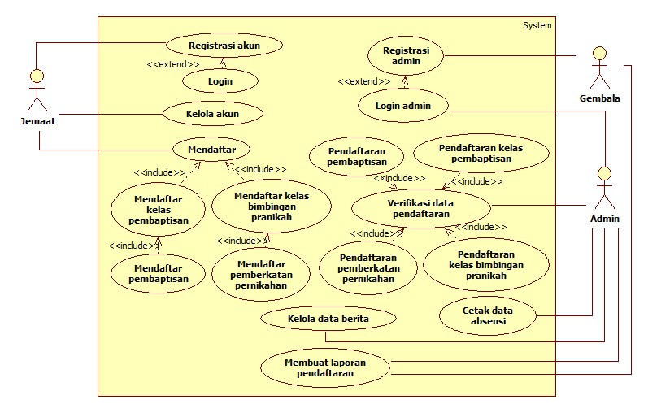

Gambar 1. Use Case Diagram Sistem Usulan

* + 1. Diagram Sekuensial Login Akun

Gambar 4.2 merupakan diagram sekuensial *login* yang dilakukan oleh jemaat. Jemaat yang telah mempunyai akun dapat mengakses halaman *website* utama gereja. Setelah halaman *website* tampil, jemaat dapat menekan tombol “Masuk” pada halaman navigasi *website*. Setelah masuk ke halaman *login*, jemaat dapat menginputkan *username* dan *password* yang dimiliki dan menekan tombol masuk. Sistem akan melakukan validasi data dengan mencari data akun di *database*. Jika data tersebut tidak ada, maka sistem akan menampilkan informasi gagal *login*. Jika data tersebut ada, sistem akan menampilkan bahwa *login* berhasil. Sistem juga akan mengarahkan halaman *login* kembali ke halaman *website* utama gereja.

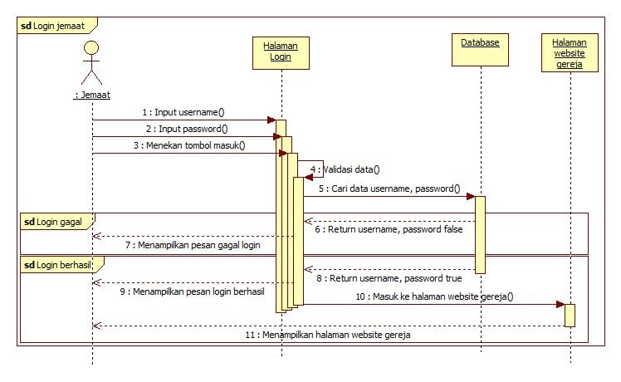

Gambar 2. Diagram Sekuensial Login

* + 1. Diagram Sekuensial Kelola Akun

Gambar 3 merupakan diagram sekuensial yang menjelaskan proses jemaat dalam mengelola akun. Kelola akun ini terdapat ubah data identitas jemaat dan mengubah *password* akun jemaat. Proses diagram ini dimulai jemaat telah melakukan *login* dan masuk ke halaman *website* utama gereja. Jemaat dapat menekan tombol akun pada bagian navigasi website gereja dan jemaat menekan kelola akun. Setelah halaman kelola akun tampil jemaat dapat memilih untuk mengubah data atau mengubah *password*.

Jika jemaat ingin mengubah data identitas, maka jemaat dapat memilih “Ubah Data”. Setelah halaman ubah data tampil, jemaat dapat meng-*input*-kan data yang ingin diubah. Setelah itu, jemaat dapat menekan tombol simpan untuk memproses penyimpanan data baru. Jika ada ­*input*-an data yang tidak lengkap, sistem akan menampilkan pesan bahwa ada data yang tidak ter-*input­* dan jemaat dapat melengkapi *input*-an data. Setelah melengkapi *input* data, jemaat menekan tombol simpan dan sistem akan memproses penyimpanan data baru. Kemudian, sistem akan menampilkan pesan bahwa data telah berhasil berubah kepada jemaat.

Jika jemaat ingin mengubah *password*, jemaat dapat memilih “Ubah *Password*”. Setelah halaman ubah *password* tampil, jemaat meng­-*input­*-kan *password* lama, *password* baru, dan konfirmasi *password* baru. Setelah melakukan *input*, jemaat menekan tombol ubah dan sistem akan melakukan perubahan data dalam *database*. Kemudian, sistem akan menampilkan informasi bahwa *password* telah berhasil diubah.

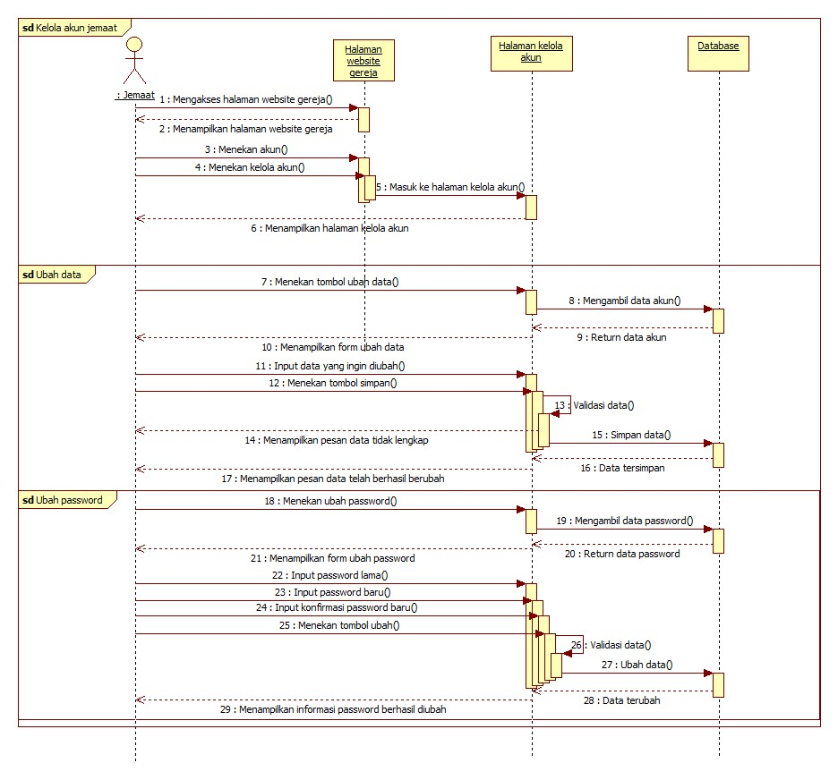

Gambar 3. Diagram Sekuensial Kelola Akun

* + 1. Diagram Sekuensial Mendaftar Pembaptisan

Diagram sekuensial pada Gambar 4 merupakan gambaran proses jemaat dalam mendaftar pembaptisan. Pendaftaran ini dapat dilakukan oleh jemaat ketika telah menyelesaikan kelas pembaptisan. Proses pada diagram sekuensial ini dimulai dari jemaat telah melakukan login dan masuk ke halaman pendaftaran pembaptisan. Sistem akan mengambil data akun jemaat dan menampilkan data tersebut ke halaman pendaftaran pembaptisan. Jemaat perlu melengkapi data yang perlu di-input yaitu opsi baptis, ukuran jubah, dan meng-upload pas foto. Setelah itu, jemaat dapat menekan tombol daftar untuk melakukan pendaftaran. Sistem akan melakukan validasi data terlebih dahulu.

Jika sistem menemukan data jemaat yang telah melakukan registrasi, maka sistem akan menolak pendaftaran. Jika sistem tidak menemukan data jemaat, maka sistem akan memproses penyimpanan data ke dalam database. Proses penyimpanan data akan melakukan penyaringan data terutama pada bagian data lampiran upload foto. Jika data lampiran tersebut tidak valid atau invalid , maka sistem akan menampilkan pesan lampiran hanya berekstensi .jpg, atau .jpeg. Jika data lampiran valid, sistem akan melakukan penyimpanan data dan sistem akan menampilkan bahwa pendaftaran berhasil kepada jemaat yang mendaftar.

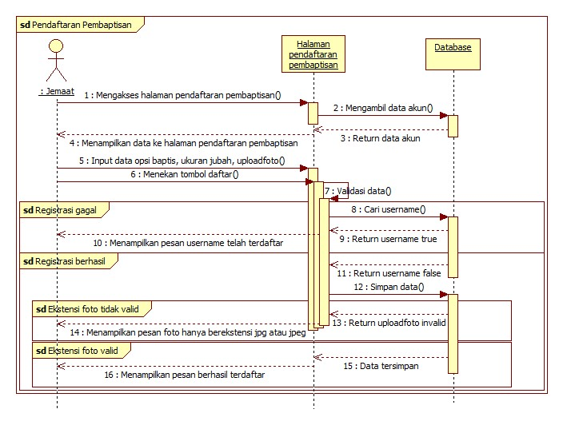

Gambar 4. Diagram Sekuensial Mendaftar Pembaptisan

* + 1. Diagram Sekuensial Laporan

Gambar 4 merupakan diagram sekuensial yang menjelaskan proses membuat laporan pendaftaran. Laporanm pendaftaran yang dihasilkan yaitu laporan jumlah pendaftaran per kategori dan laporan total jumlah pendaftaran. Proses ini dimulai dari admin atau gembala melakukan *login* pada halaman *dashboard*. Setelah masuk ke halaman *dashboard*, admin atau gembala memilih halaman laporan pada navigasi halaman dashboard. Setelah halaman laporan tampil, admin atau dapat memilih dua laporan yang ingin dilihat. Jika admin atau gembala memilih laporan pendaftaran per kategori, admin atau gembala akan memilih kategori laporan pendaftaran. Sistem akan mengambil data pendaftaran sesuai dengan admin atau gembala pilih.

Setelah itu, sistem akan menampilkan data pendaftaran sesuai kategori yang dipilih. Kemudian, admin atau gembala dapat melakukan *download* terhadap data tersebut. Admin atau gembala menekan tombol *download* dan data laporan tersebut akan tersimpan ke komputer dalam bentuk format PDF. Jika admin atau gembala memilih laporan total pendaftaran, sistem akan mengambil semua data pendaftaran tersebut dan menampilkan total data pendaftaran tersebut. Kemudian, admin atau gembala dapat menekan tombol *download* untuk mengunduh laporan tersebut. Laporan tersebut akan tersimpan ke komputer dalam bentuk format PDF.

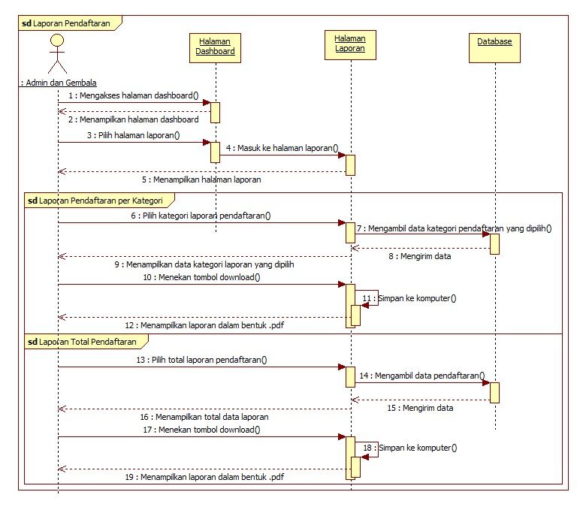

Gambar 5. Diagram Sekuensial Laporan

* 1. Tampilan Halaman Masukan
     1. Tampilan Halaman Login

Gambar 6 merupakan gambar dari tampilan halaman *login user*. Halaman ini terdapat dua *input box* yaitu *username* dan *password*. *User* dapat meng-*input*-kan *username* dan *password*. Setelah melakukan *input*, user dapat menekan *button* login. Jika *user* belum memiliki akun, *user* dapat menekan pada bagian “Belum punya akun?” untuk masuk ke halaman registrasi *user*.

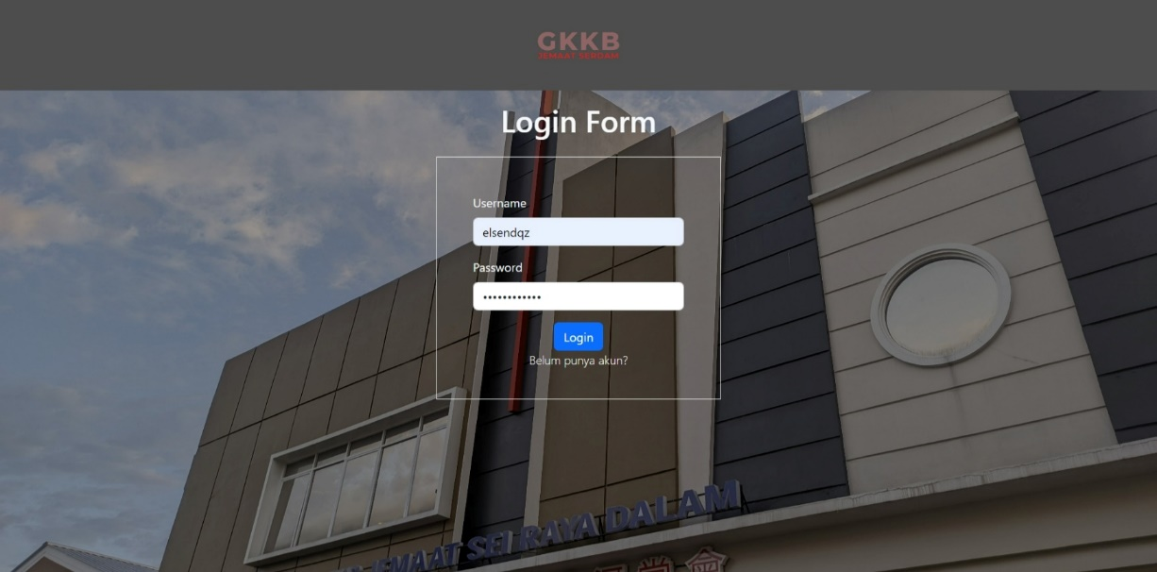

Gambar 6. Tampilan Halaman Login

* + 1. Tampilan Halaman Kelola Data Akun

Gambar 7 merupakan gambar tampilan halaman ubah data. Halaman ini mempunyai *input box* yang tidak jauh berbeda dengan halaman registrasi, perbedaannya hanya terletak pada *username* dan *password*. *User* atau jemaat yang telah memiliki akun dapat melakukan perubahan data seperti mengubah *email*, nama lengkap, jenis kelamin, tempat lahir, tanggal lahir, nomor *handphone*, alamat lengkap, provinsi, kota, kecamatan, kelurahan, kode pos, dan pekerjaan. Ketika *user* atau jemaat telah menyelesaikan pengubahan data, *user* dapat menekan *button* ubah untuk melakukan proses pengubahan data.

Gambar 8 merupakan halaman tampilan dari halaman ubah *password*. *User* yang ingin mengubah *password* akunnya dapat melakukan proses ubah *password* di halaman ini. Halaman ini terdapat tiga *input box* yaitu *input password* lama, *input password* baru, dan *input* ulang *password* baru. *User* dapat mulai meng-*input*-kan *password* lama atau *password* saat ini. Kemudian meng-*input*-kan *password* baru dua kali. Jika *password* baru tidak sesuai dengan *input* ulang *password* baru maka sistem akan menolak penyimpanan data. Jika telah sesuai, maka sistem akan melakukan proses ubah *password*.

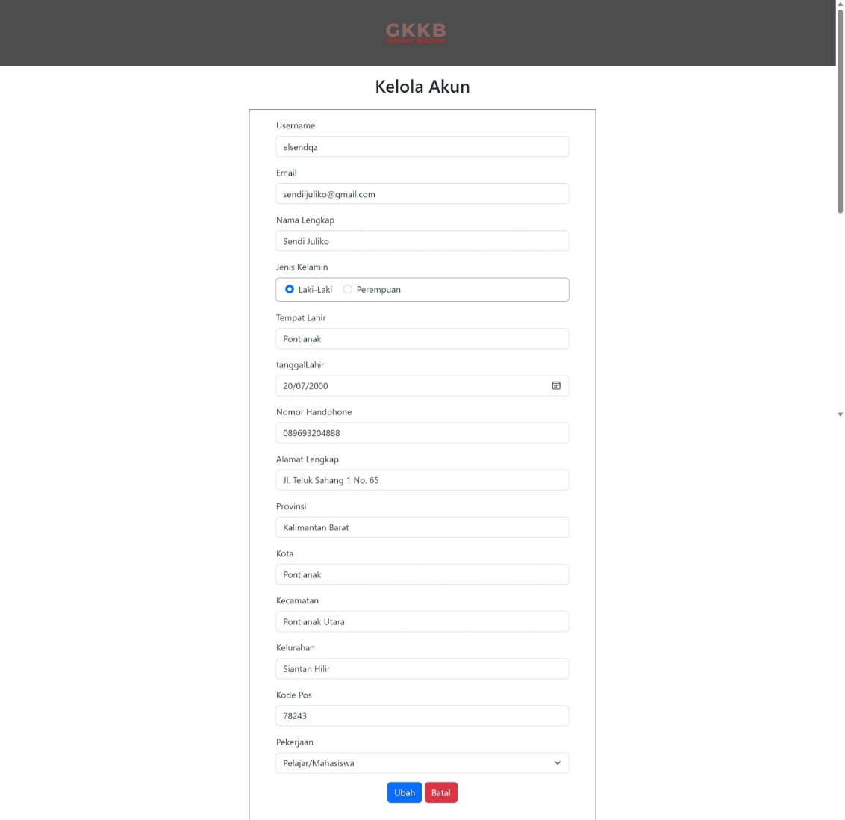

Gambar 7. Tampilan Halaman Ubah Data

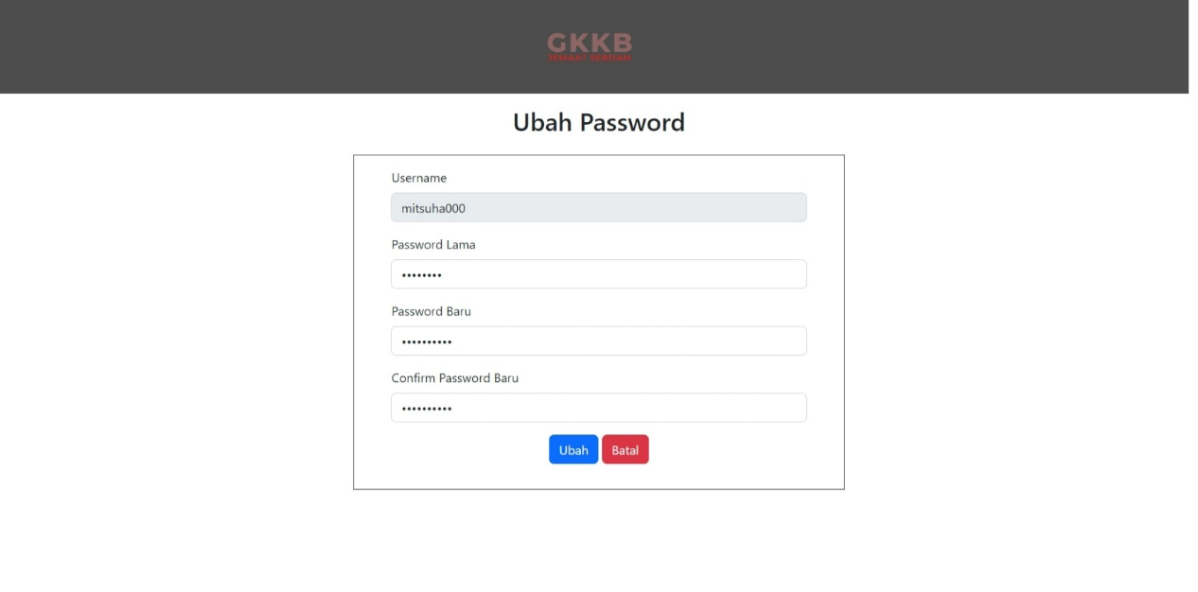

Gambar 8. Tampilan Halaman Ubah Password

* + 1. Tampilan Halaman Mendaftar Pembaptisan

Gambar 8 merupakan gambar dari tampilan halaman mendaftar pembaptisan. *User* dapat mendaftar pembaptisan ketika telah menyelesaikan kelas pembaptisan terlebih dahulu. Halaman mendaftar pembaptisan memiliki 10 *input* box. *Input* box pada data diri akan otomatis ter-*input* oleh sistem dan *user* perlu meng-*input* pada bagian opsi baptis, ukuran jubah, dan melakukan upload pas foto. Setelah melakukan *input*, *user* dapat menekan *button* daftar untuk memproses pendaftaran.

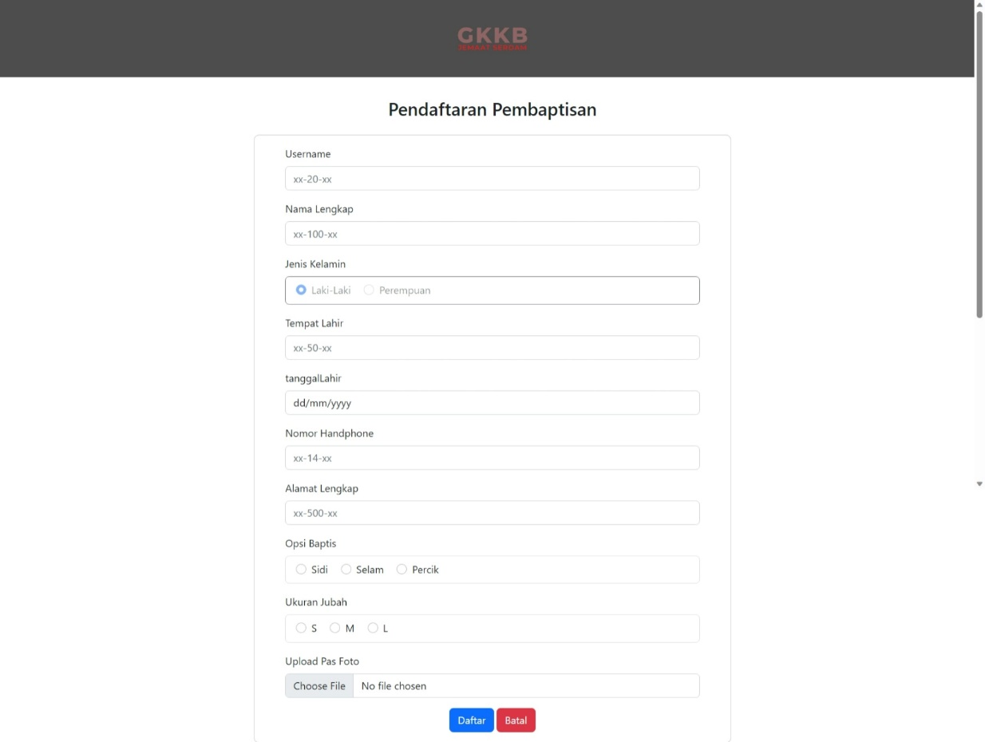

Gambar 8. Tampilan Halaman Mendaftar Pembaptisan

* 1. Tampilan Halaman Keluaran
     1. Tampilan Cetak Data Presensi

Gambar halaman 9 merupakan tampilan dari halaman cetak data presensi. Halaman ini berisi pemilihan kategori kelas untuk mencetak data presensi yaitu kategori kelas pembaptisan dan kelas bimbingan pranikah. Admin dapat memilih salah satu dari kategori tersebut dan kemudian menekan *button* tampilkan data dan data akan muncul dalam bentuk tabel. Kemudian, admin menekan *button* cetak untuk melakukan cetak data presensi dengan format PDF.

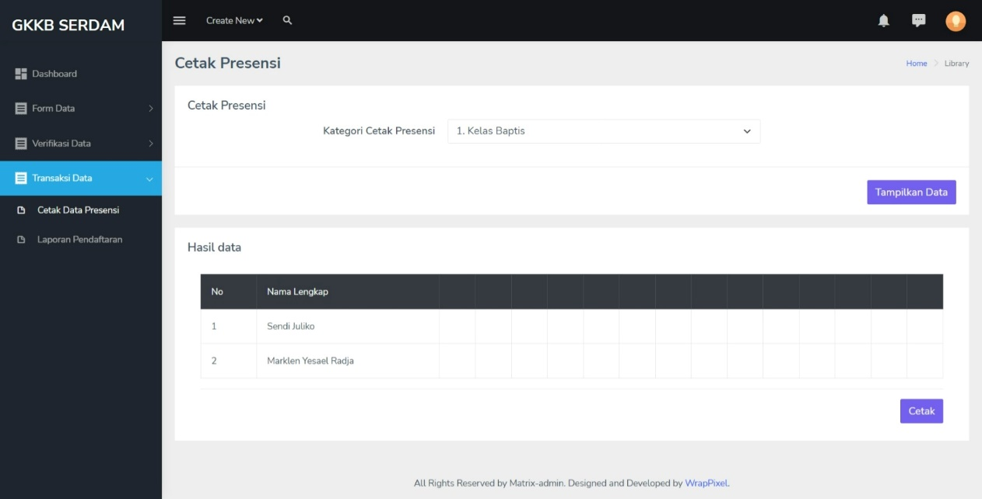

Gambar 9. Tampilan Halaman Cetak Data Presensi

* + 1. Tampilan Laporan

Gambar 10 merupakan tampilan dari halaman laporan pada halaman *dashboard*. Halaman ini terdapat pemilihan kategori yaitu, pendaftaran kelas baptis, pendaftaran pembaptisan, pendaftaran kelas bimbingan pranikah, pendaftaran pemberkatan pranikah, dan total pendaftaran. Admin dapat memilih salah satu kategori dan menekan button tampilkan laporan. Laporan data tersebut akan tampil dalam bentuk tabel. Sesudah itu, admin dapat menekan tombol cetak untuk melakukan cetak laporan kedalam bentuk PDF yang hasilnya dapat dilihat pada Gambar 12.

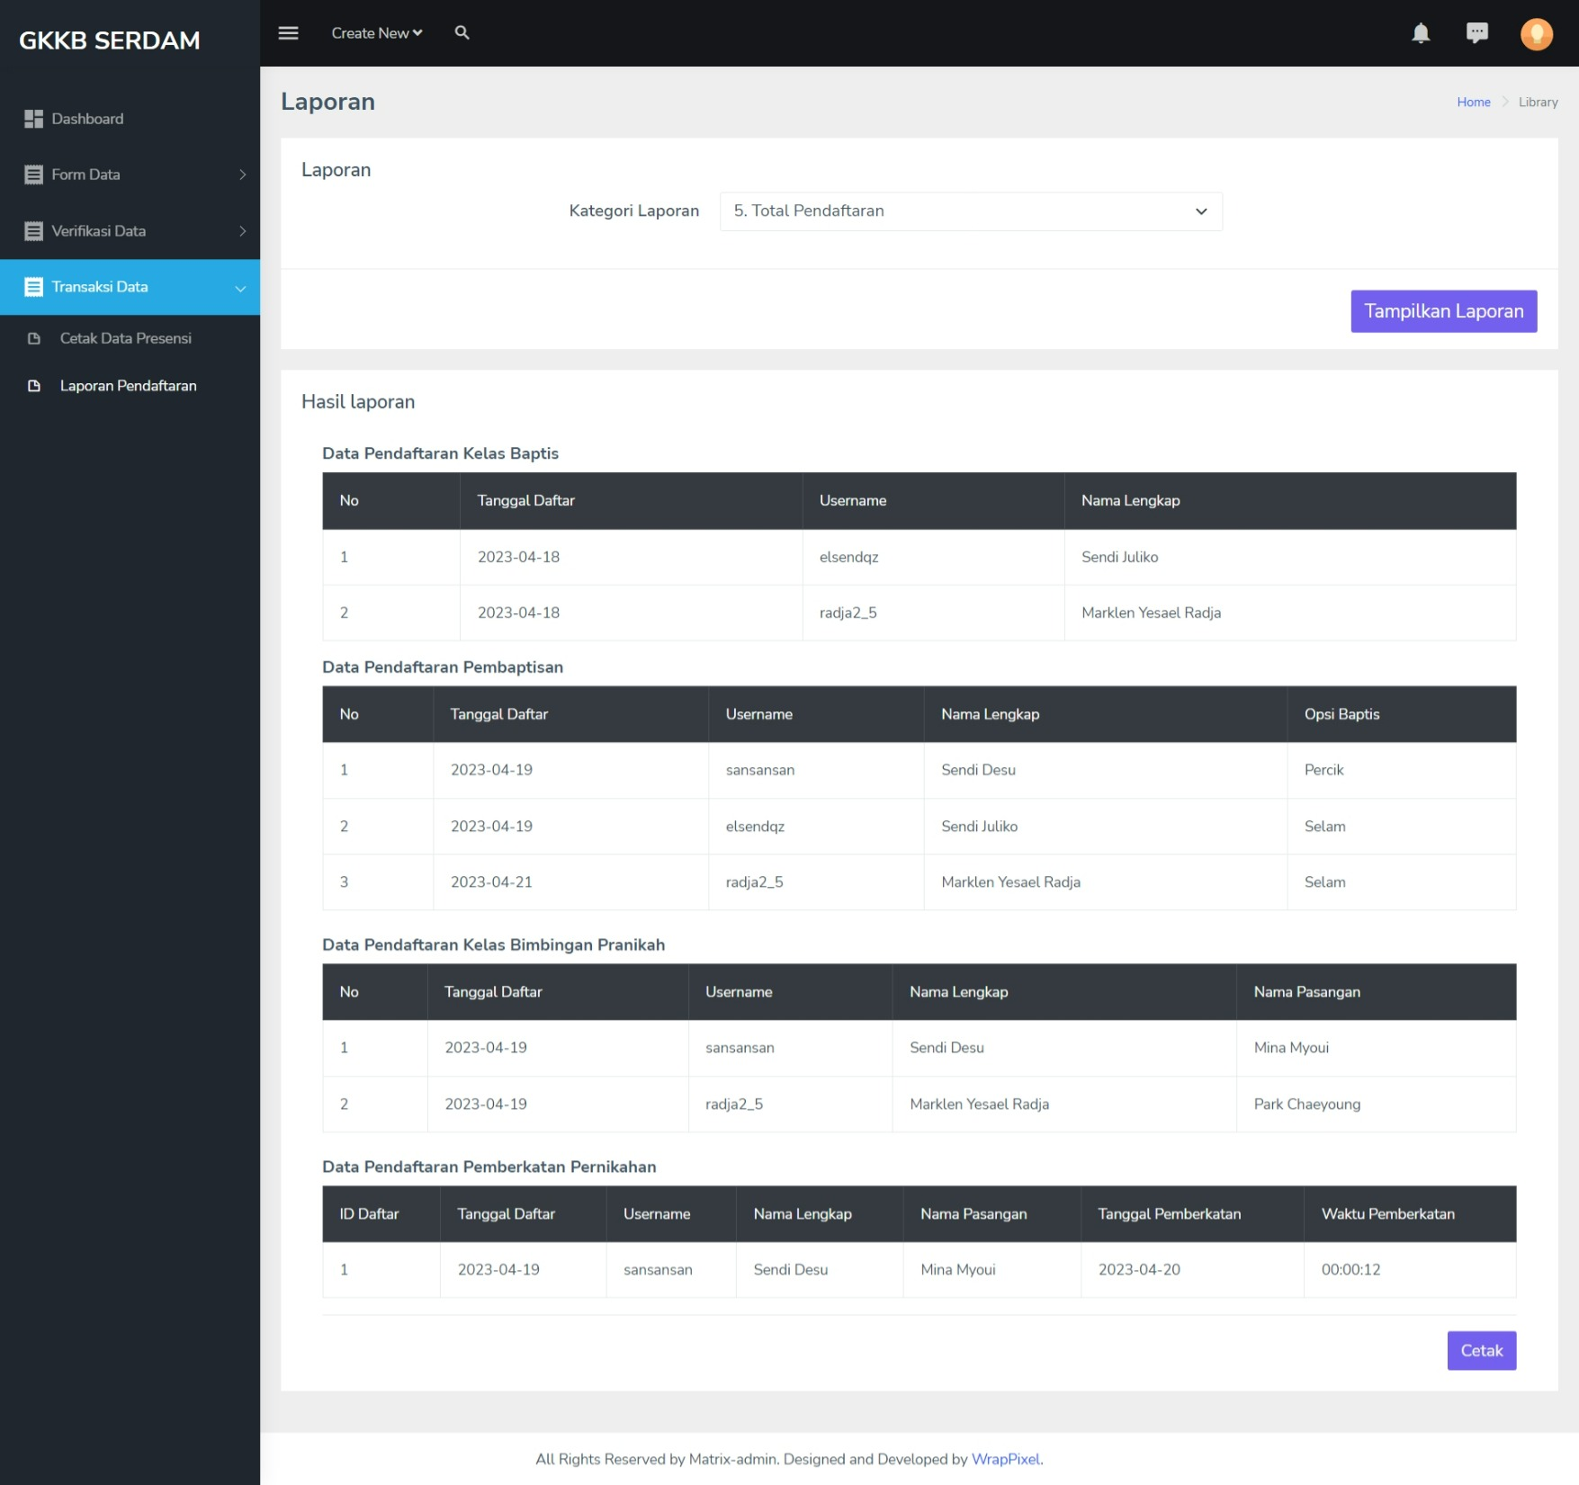

Gambar 10. Tampilan Laporan

1. **KESIMPULAN**

Berdasarkan hasil penelitian studi kasus yang telah dilakukan pada Gereja Kristen Kalimantan Barat Jemaat Sungai Raya Dalam, maka dapat diambil kesimpulan sebagai berikut:

1. Sistem yang terkomputerisasi diharapkan dapat meringankan proses pendataan administrasi. Sistem yang telah dirancang dapat menghasilkan laporan yang akurat dan tepat waktu sehingga dapat menghasilkan informasi yang baik dalam pengambilan keputusan.
2. Sistem usulan yang diusulkan memuat fitur-fitur seperti informasi mengenai gereja dan pendaftaran administrasi secara online yang dapat memudahkan jemaat dalam menerima informasi dan melakukan pengajuan administrasi.
3. Laporan yang disajikan dalam sistem usulan berupa laporan jumlah jemaat yang melakukan pendaftaran pada pendaftaran kelas pembaptisan, pembaptisan, kelas bimbingan pranikah, dan pemberkatan pranikah.
4. **SARAN**

Berdasarkan uraian pembahasan dan kesimpulan, maka saran dapat disampaikan sebagai berikut:

* 1. Menambahkan fitur presensi secara *online* pada jemaat yang telah melakukan pendaftaran kelas pembaptisan dan kelas bimbingan pranikah.
  2. Diperlukannya fitur untuk mencetak sertifikat bagi jemaat yang telah menyelesaikan kelas pembaptisan yang berupa surat baptis, kelas bimbingan pranikah yang berupa sertifikat bimbingan pranikah, dan pemberkatan pernikahan yang berupa surat nikah.

**UCAPAN TERIMA KASIH**

Dalam penyusunan Skripsi ini, penulis telah mendapat banyak bantuan, data, saran, dan dukungan moril dari berbagai pihak. Penulis mengucapkan terima kasih kepada Bapak Sardi selaku Ketua Majelis GKKB Jemaat Sungai Raya Dalam dan civitas akademika Universitas Widya Dharma Pontianak, juga kepada pihak-pihak lain yang sudah sangat membantu penulis secara teknis dan moril dalam menyelesaikan penelitian ini.

**DAFTAR PUSTAKA**

[1] Ningsih, Sri Restu, Ade Irma Suryani, Alfry Aristo Jansen Sinlae, Harmayani, Andi Maulidinnawati A. K. Parewe, Agus Halid, Markani, Jamaludin, Yessica Siagian, Annisa Nurul Puteri, Heru Saputra, Muttaqin. (2022). *Perancangan Basis Data*. Yayasan Kita Menulis. Medan.

[2] Yendrianof, Devi, Romindo, Afni Nia Sari, Hartanto Tantriawan, Ega Evinda Putri, Melda Agnes Manuhutu, Rifa Turaina, Defiariany, Nency Extise Putri, Teguh Priyantoro, Jamaludin Jamaludin, Janner Simarmata, Rismayani Rismayani, dan Sitti Aisa. (2022). *Analisis Dan Perancangan Sistem Informasi*. Yayasan Kita Menulis. Medan.

[3] Arifin, Nofri Yudi, Rohmat Indra Borman, Imam Ahmad, Sari Setyaning Tyas, Heni Sulistiani, Alim Hardiansyah, dan Ghea Paulina Suri. (2021). *Analisa Perancangan Sistem Informasi*. Cendikia Mulia Mandiri. Batam.

[4] Hutahaean, Wendy Sepmady. (2021). *Sejarah Gereja Indonesia*. Ahlimedia Book.Malang.

[5] Taufiqurokhman, Ismail Suardi Wekke, Andriansyah, dan Ahmad Muzawir Saleh. (2021). *Pendidikan dalam Tinjauan Administrasi Publik: Teori & Praktik*. Samudra Biru. D. I. Yogyakarta.

[6] Widia, Dewa Made dan Salnan Ratih Asriningtias. (2021*). Cara Cepat Dan Praktis Membangun Web Dinamis dengan PHP Dan MySQL*. Universitas Brawijaya Press. Malang.